Міністерство освіти і науки України

Національний технічний університет України „КПІ”

Факультет інформатики та обчислювальної техніки

Кафедра автоматизованих систем обробки

інформації та управління

**ЗВІТ**

з комп’ютерного практикуму № 6

на тему :

„ РЯДКи ”

|  |  |  |  |  |
| --- | --- | --- | --- | --- |
| **Виконав студент** |  | *ІС-71 Янголь В.Є.* |  |  |
|  |  | (№ групи, прізвище, ім’я, по батькові ) |  |  |
|  |  |  |  |  |
| **Прийняв** |  | *ас. Головченко М.М.* |  |  |
|  |  | (посада, прізвище, ім’я, по батькові ) |  |  |

Київ 2017

ЗМІСТ

1 Мета роботи 3

2 Постановка задачі 4

3 Блок-схема алгоритму 6

4 Тексти програмного коду 7

5 Результат роботи програми 8

Висновки 9

# Мета роботи

*Мета роботи* – ознайомитися з особливостями реалізації текстових рядків, опанувати технологію їх використання, навчитися розробляти алгоритми та програми із застосуванням рядків.

# Постановка задачі

1. У заданому рядку символів визначити кількість слів, довжина яких більша за вказану користувачем.

# Блок-схема алгоритму

# Тексти програмного коду

#include "stdafx.h"

#include <stdlib.h>

#include <stdio.h>

#include <cstring>

#include <iostream>

using namespace std;

int n, k = 0; // n - довжина слів, вказана користувачем, k - кількість введених слів

char s[100];

const int h = 20;

typedef char str[h][h];

str arr;

char *next_token = NULL;

void first(char[], str);

void first(char string[], str mas)

{

char *delimiter = " ";

char *p = NULL;

p = strtok_s(string, delimiter, &next_token);

while (p != NULL)

{

strcpy_s(mas[k], p);

p = strtok_s(NULL, delimiter, &next_token);

k++;

}

}

void long_words(str mas, int k)

{

int number_of_words = 0; // кількість слів, що задовільняють умову

cout << "Result word(s):" << endl;

for (int j = 0; j < k; j++)

if (strlen(mas[j]) > n)

{

cout << mas[j] << endl;

number_of_words++;

}

cout << "Number of words - " << number_of_words << endl;

}

int main()

{

cout << "Enter string: ";

gets_s(s);

cout << "Enter n: ";

cin >> n;

first(s, arr);

long_words(arr, k);

system("pause");

}

# Результат роботи програми

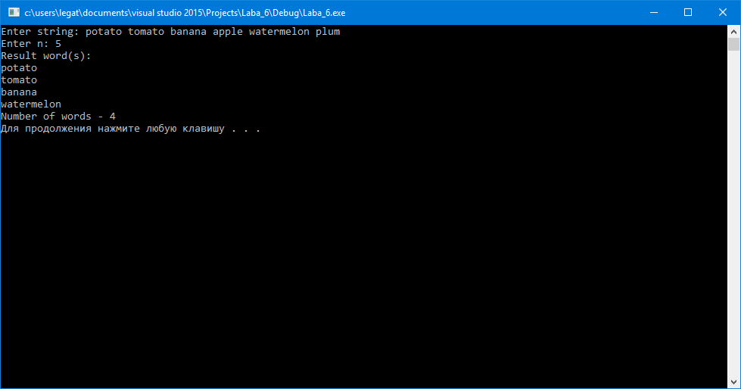

Висновки

Виконавши данну лабораторну роботу, я навчився користуватись рядками, попрактикувався в їх редагуванні та обробці, навчився створювати програми із використанням рядків, вивчив різні функції бібліотеки string.